ПОСТАНОВКА ЗАДАЧИ
Доработка алгоритма проведения документов: «Прием на работу», «Прием на работу списком», «Кадровый перевод» и «Кадровый перевод списком»

Описание технического решения

Предмет разработки
Данный документ предназначен для описания постановки задачи предмета проектирования. Таким предметом является:
- Доработка алгоритма проведения документов: «Прием на работу», «Прием на работу списком», «Кадровый перевод» и «Кадровый перевод списком»
В итоговом документе собирается информация, которая потребуется программисту для разработки. Типичная информация касается того, как будет работать разработка с точки зрения функциональности, какой тип данных будет использоваться, источник, из которого будут поступать такие данные, и т.д.
Доработки, реализованные в соответствии с настоящим ОПЗ, будут использоваться в ГИС ЕСКУ во всех организациях, работающих в системе.

Описание требований
Описанная доработка отвечает следующим требованиям:
Таблица 1 – Описание требований
Номер требования | Описание
00086 | При проведении документа кадровый перевод или назначение (прием) отражать во вкладке "трудовая деятельность" карточки сотрудника в поле "места работы" период работы, организация, должность, адрес организации и выводить эти данные в отчет "трудовая деятельность сотрудников".

Основные функции

1.3.1 Функция №1. «При проведении документа «Прием на работу», «Прием на работу списком» делать запись в регистр»
При проведении документа «Прием на работу» автоматически создавать запись в регистр сведений «Трудовая деятельность».

1.3.2 Функция №2. «При проведении документа «Кадровый перевод» делать запись в регистр»
При проведении документа «Кадровый перевод» автоматически создавать запись в регистр сведений «Трудовая деятельность».

1.3.3 Функция №3. «При проведении документа «Кадровый перевод списком» делать запись в регистр»
При проведении документа «Кадровый перевод списком» автоматически создавать запись в регистр сведений «Трудовая деятельность».

Логика системы
В рамках описываемой программы выделены следующие функции:

1.4.1 Функция №1. «При проведении документа «Прием на работу» делать запись в регистр сведений «Трудовая деятельность»»
Система: 1С: ЗКГУ
Событие-инициатор: Проведение документа «Прием на работу» инициирует запись в регистр сведений «Трудовая деятельность».

ШАГ №1. Реализация алгоритма автоматического создания записи в регистр сведений «Трудовая деятельность» при проведении документа «Прием на работу»
При проведении документа «Прием на работу» автоматически создавать запись в регистр сведений «Трудовая деятельность» согласно описанному алгоритму.
Таблица 2 - Описание алгоритма заполнения:

№ п/п | Поле документа «Прием на работу» | Поле регистра «Трудовая деятельность» | Иной алгоритм заполнения
1 | Сотрудник -- Физическое лицо | Физическое лицо
2 |  | Организация | Заполняется текущей организацией из справочника «Организации»
3 | Дата приема | С
4 |  | По | Заполняется информацией из последующего созданного кадрового документа сотрудника по полю: «Дата приема»/ «Дата перевода»* С записью дата -1 день.
5 | – Должность и Подразделение | Должность | При записи значения в поле «Должность» регистра сведений подразделение склонить в родительном падеже («Начальник отдела управления ИТ»)
*Сделать автоматическое заполнение реквизита «По» из хронологически следующих документов по кадровому учету («Кадровый перевод», «Прием на работу», «Кадровый перевод списком», «Прием на работу списком» или «Увольнение») сотрудника по полю "Дата приема"/ «Дата перевода». Например, если следующая запись о переводе 17.06.2026, то дата предыдущей записи "по" будет 16.06.2026. С записью дата -1 день.
Визуальное представление записи данных из документа «Прием на работу» в регистр сведений «Трудовая деятельность».
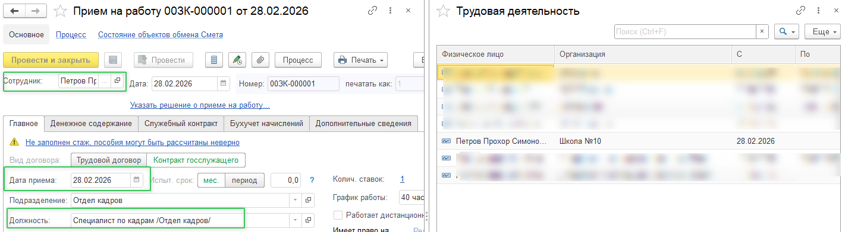
Рисунок 1 – «Прием на работу» – «Трудовая деятельность»

ШАГ №2. Реализация алгоритма автоматического создания записи в регистр сведений «Трудовая деятельность» при проведении документа «Прием на работу списком»
При проведении документа «Прием на работу списком» автоматически создавать запись в регистр сведений «Трудовая деятельность» согласно описанному алгоритму.
Таблица 3 - Описание алгоритма заполнения:

№ п/п | Поле документа «Прием на работу» | Поле регистра «Трудовая деятельность» | Иной алгоритм заполнения
1 | Сотрудник -- Физическое лицо | Физическое лицо
2 |  | Организация | Заполняется текущей организации из справочника «Организации»
3 | Дата приема | С
4 |  | По | Заполняется информацией из последующего созданного кадрового документа сотрудника по полю: «Дата приема»/ «Дата перевода»* С записью дата -1 день.
5 | Должность по штатному расписанию – Должность и Подразделение | Должность | При записи значения в поле «Должность» регистра сведений подразделение склонить в родительном падеже («Начальник отдела управления ИТ»)

*Предусмотреть автоматическое заполнение поля из последующих созданных кадровых документов по сотруднику, где в поле «По» указывается информация из поля «Дата приема»/ «Дата перевода» последующего документа в хронологическом порядке, например, из документов: «Прием на работу», «Прием на работу списком», «Кадровый перевод», «Кадровый перевод списком» или «Увольнение». Например, если следующая запись о переводе 17.06.2026, то дата предыдущей записи "по" будет 16.06.2026. С записью дата -1 день.

ШАГ №3. Реализация алгоритма автоматического удаления записи из регистра сведений «Трудовая деятельность» при отмене проведения документов «Прием на работу списком» и «Прием на работу списком»
При отмене проведения документов «Прием на работу списком» и «Прием на работу списком» необходимо найти и удалить записи в регистре сведений «Трудовая деятельность» согласно записям, которые сделаны в ШАГ №1 и ШАГ №2 текущего пункта.

1.4.2 Функция №2. «При проведении документа «Кадровый перевод» делать запись в регистр»
Система: 1С: ЗКГУ
Событие-инициатор: Проведение документа «Кадровый перевод» инициирует запись в регистр сведений «Трудовая деятельность».

ШАГ №1. Реализация алгоритма автоматического создания записи в регистр сведений «Трудовая деятельность» при проведении документа «Кадровый перевод»

При проведении документа «Кадровый перевод» автоматически создавать запись в регистр сведений «Трудовая деятельность» согласно описанному алгоритму.
Таблица 4 - Описание алгоритма заполнения:

№ п/п | Поле документа «Кадровый перевод» | Поле регистра «Трудовая деятельность» | Иной алгоритм заполнения
1 | Сотрудник - Физическое лицо | Физическое лицо
2 |  | Организация | Заполняется текущей организации из справочника «Организации»
3 | Дата перевода | С
4 | По | По | Если в документе не заполнено данное поле, заполнять информацией из последующего созданного кадрового документа.* С записью дата -1 день.
5 | Должность по штатному расписанию – Должность и Подразделение | Должность | При записи значения в поле «Должность» регистра сведений подразделение склонить в родительном падеже («Начальник отдела управления ИТ»)
*Предусмотреть автоматическое заполнение поля из последующих созданных кадровых документов по сотруднику, где в поле «По» указывается информация из поля «Дата приема»/ «Дата перевода» последующего документа в хронологическом порядке, например, из документов: «Прием на работу», «Прием на работу списком», «Кадровый перевод», «Кадровый перевод списком». Например, если следующая запись о переводе 17.06.2026, то дата предыдущей записи "по" будет 16.06.2026. С записью дата -1 день.
Визуальное представление записи данных из документа «Кадровый перевод» в регистр сведений «Трудовая деятельность».
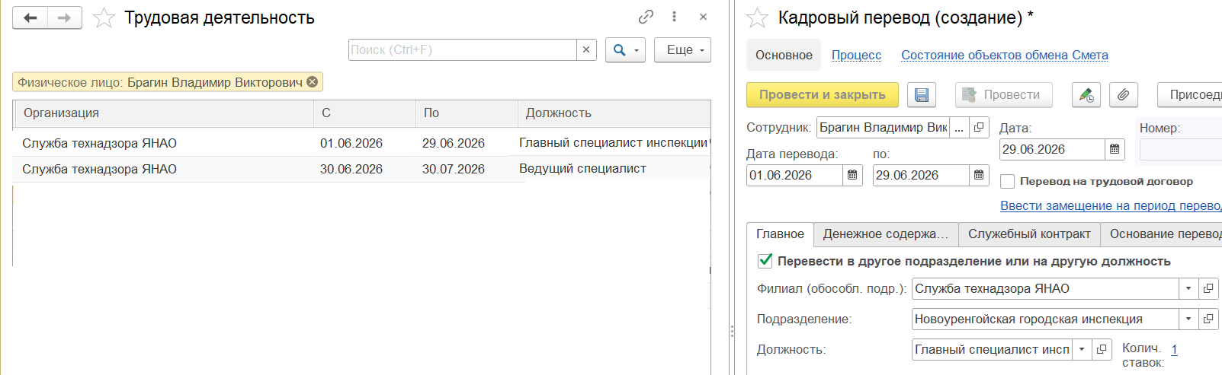
Рисунок 2 – «Кадровый перевод» – «Трудовая деятельность»
ШАГ №2. Реализация алгоритма автоматического удаления записи из регистра сведений «Трудовая деятельность» при отмене проведения документа «Кадровый перевод»
При отмене проведения документа «Кадровый перевод» необходимо найти и удалить записи в регистре сведений «Трудовая деятельность» согласно записям, которые сделаны в ШАГ №1 текущего пункта.

1.4.3 Функция №3. «При проведении документа «Кадровый перевод списком» делать запись в регистр»
Система: 1С: ЗКГУ
Событие-инициатор: Проведение документа «Кадровый перевод списком» инициирует запись в регистр сведений «Трудовая деятельность».

ШАГ №1. Реализация алгоритма автоматического создания записи в регистр сведений «Трудовая деятельность» при проведении документа «Кадровый перевод списком»
При проведении документа «Кадровый перевод списком» автоматически создавать записи в регистр сведений «Трудовая деятельность» согласно описанному алгоритму.
Таблица 5 - Описание алгоритма заполнения:

№ п/п | Поле документа «Кадровый перевод списком» | Поле регистра «Трудовая деятельность» | Иной алгоритм заполнения
1 | Сотрудник - Физическое лицо | Физическое лицо
2 |  | Организация | Заполняется текущей организации из справочника «Организации»
3 | Дата перевода | С
4 | Дата возврата | По | Если в документе не заполнено данное поле, заполнять информацией из последующего созданного кадрового документа.* С записью дата -1 день.
5 | Должность по штатному расписанию – Должность и Подразделение | Должность | При записи значения в поле «Должность» регистра сведений подразделение склонить в родительном падеже («Начальник отдела управления ИТ»)
*Предусмотреть автоматическое заполнение поля из последующих созданных кадровых документов по сотруднику, где в поле «По» указывается информация из поля «Дата приема»/ «Дата перевода» последующего документа в хронологическом порядке, например, из документов: «Прием на работу», «Прием на работу списком», «Кадровый перевод», «Кадровый перевод списком» или «Увольнение». Например, если следующая запись о переводе 17.06.2026, то дата предыдущей записи "по" будет 16.06.2026. С записью дата -1 день.

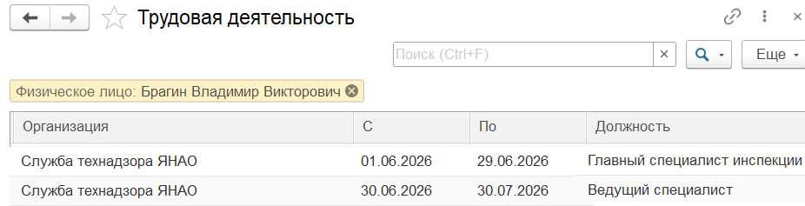
Рисунок 3 – «Кадровый перевод списком» – «Трудовая деятельность»

Все кадровые перемещения сотрудников из описанных примеров будут доступны в отчете «Трудовая деятельность сотрудников» и на вкладке «Трудовая деятельность» сотрудника. Визуальное представление отчета:
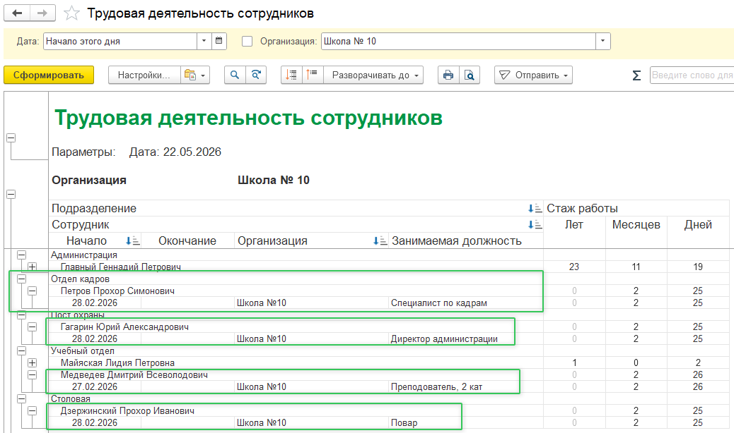
Рисунок 4 – Отчет «Трудовая деятельность сотрудников»

ШАГ №2. Реализация алгоритма автоматического удаления записи из регистра сведений «Трудовая деятельность» при отмене проведения документа «Кадровый перевод списком»
При отмене проведения документа «Кадровый перевод списком» необходимо найти и удалить записи в регистре сведений «Трудовая деятельность» согласно записям, которые сделаны в ШАГ №1 текущего пункта.

Дизайн объектов Системы
Для корректной работы описываемой разработки не требуется описания дизайна объектов.

Настройки системы, используемые разработкой
Для корректной работы описываемой разработки не требуется выполнения дополнительных настроек Системы.

Сценарии тестирования
В данном разделе приводятся инструкции по методике тестирования разработки и ожидаемые результаты.

1.8.1 Документ «Прием на работу», «Прием на работу списком»
Таблица 6 – Описание сценария тестирования
Шаг теста № | Шаг теста. Действие и Путь | Результаты
1 | Заполнить документ данными, провести. | Появится запись в регистре сведений о кадровых данных: сотрудник, должность, организация, дата.

1.8.2 Документ «Кадровый перевод», «Кадровый перевод списком»
Таблица 7 – Описание сценария тестирования
Шаг теста № | Шаг теста. Действие и Путь | Результаты
1 | Заполнить документ данными, провести. | Появится запись в регистре сведений о кадровых данных: сотрудник, должность, организация, дата.

